北 京 林 业 大 学
实 验 任 务 书

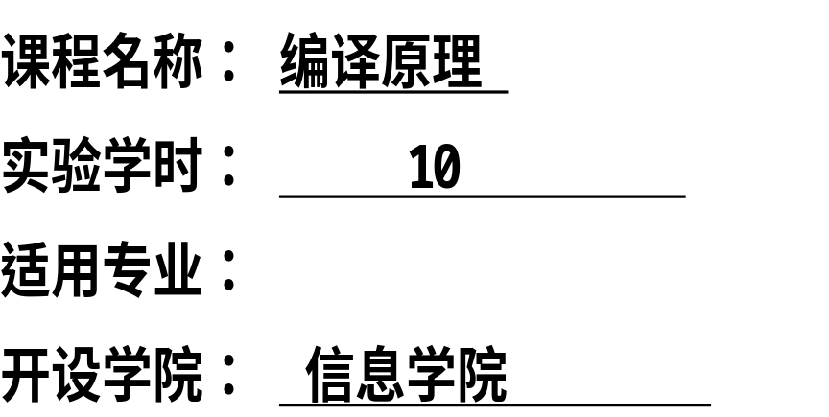

北 京 林 业 大 学
学年— 学年第 学期 编译原理实验任务书
专业名称： 实验学时： ４
课程名称：编译原理 任课教师： 李冬梅
实验题目：基于递归下降分析法的语法分析算法
实验环境：
实验目的：
通过阅读和改造PL/0编译程序，熟悉PL/0编译程序的整体架构，识别出各语法单位对应的子程序；掌握递归下降语法分析程序的设计思想，加深对递归下降语法分析程序的理解。
通过设计编制调试具体的YACC程序，掌握YACC源程序的基本组成。
实验内容：
1. 对PL/0编译程序进行裁减和改造，使其仅包含词法和语法分析过程。该分析程序读入PL/0语言的源程序，实现以下功能：
（1）对于输入中形如/*......*/这样的注释内容需要过滤掉。
（2）如果发现词法或语法错误，输出相应的错误信息。
（3）对于输入的算法表达式（式中可以包括标识符和常量），如果合法，则输出该表达式的值。
（4）对算术表达式中的常量类型进行扩充，除了原有的整型，还可以支持浮点类型（选做）。
（5）如果输入是一个合法的语法成分
① 输出：输入正确，没有词法或语法错误；
② 输出：该语法成分对应的语法分析树。语法分析树的显示格式可自行设计，建议采用缩进的文本表示形式。（选做）

提示：
（1）阅读相应语法程序时参考其对应的EBNF描述，如教材第3版表4.3。
（2）PL/0编译程序（包括主程序）是由18个嵌套及并列的子函数组成的，其中与表4.3中的语法规则直接对应的8个子函数为：block( )、constdeclaration( )、vardeclaration( )、statement( )、condition( )、expression( )、term( )、factor( )。
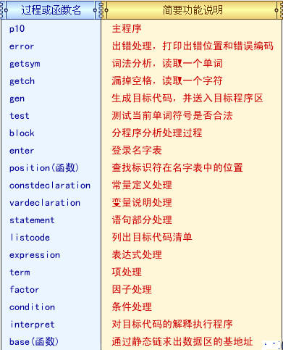
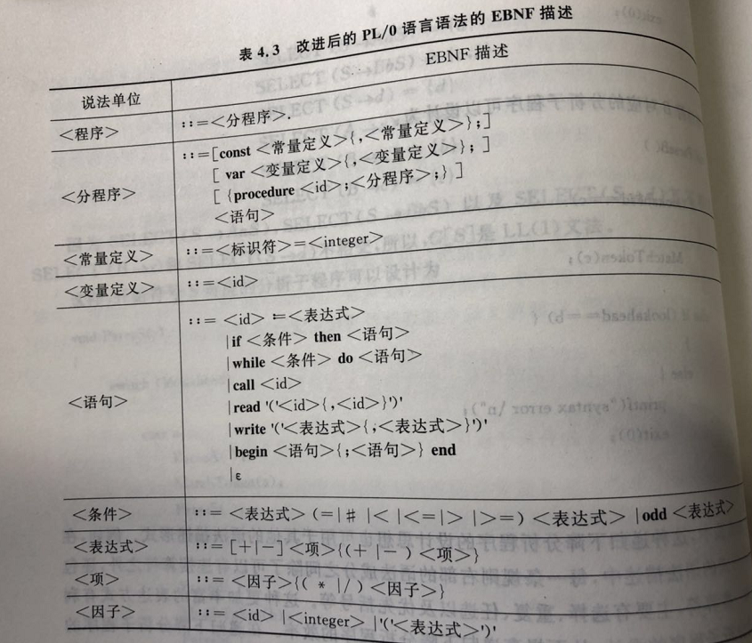

2.借助自动生成工具LEX和YACC完成以下实验内容
阅读并运行所给程序：词法.l、语法.y，以理解LEX和YACC的使用和二者之间的通信机制。（分别编译后生成：词法.c、语法.c，将两个文件在VC下创建到一个project下运行即可）
下面是程序运行后的输入和输出结果示例，其中输入“cat eat mouse”后，输出“Sentence is valid”，表示可以识别此类语句，而输入“I love you”后，输出“syntax error”，表示不可识别这类语句。
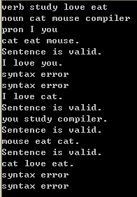
修改源程序（词法.l、语法.y），使得修改后的程序能够识别类似下列语法结构的语句：
I love you.
I like apples and pears.
I wish you success.
We study compiler hard.
We study compiler hard in school.
也可以自己定义更多符合英语语法规则的句子。

实验结果提交要求：
根据实验报告模板书写实验报告
- 对于手工编写的语法分析程序，在实验报告的“实现方法”中需要给出以下两部分内容：
（1） 画出8个子函数block( )、constdeclaration( )、vardeclaration( )、statement( )、condition( )、expression( )、term( )、factor( )的调用关系图。
（2）用伪代码描述上述8个子函数的递归下降语法分析程序。
- 对于用LEX和YACC实现的句子识别程序不需要书写“实现方法”中的内容，只需给出“实验结果”和“结论分析”即可。

将以下文件压缩成一个.rar文件（文件名为：学号＋姓名），上传到FTP 。
- 实验报告（实验报告2.doc）
- 手工编写的语法分析程序（整个项目文件）
- 用LEX和YACC实现的句子识别程序（整个项目文件）

